Марочкина Марина Алексеевна
психолог-консультант, преподаватель психологии,
специалист в области телесно-ориентированной психотерапии
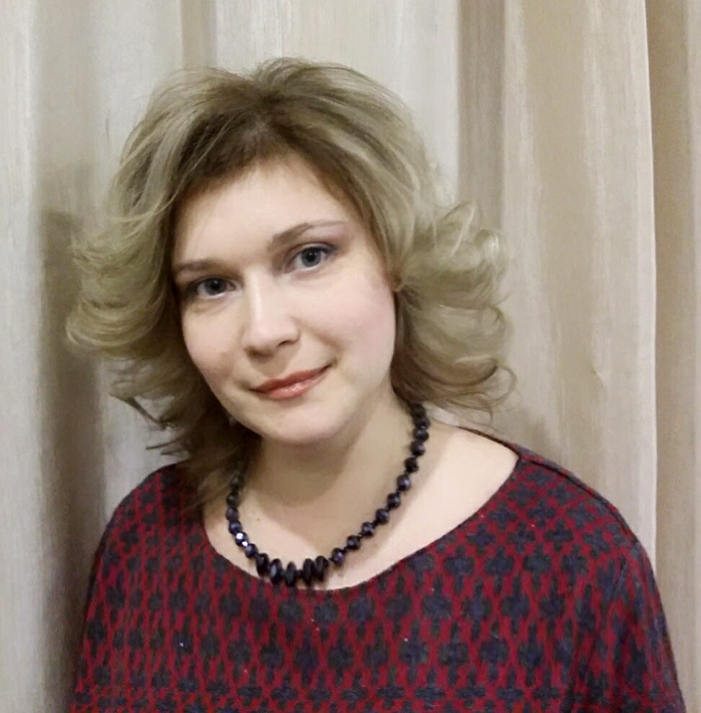

К специалисту можно обратиться по вопросам:
- Индивидуального консультирования (повышенная тревожность, поиск смысла жизни, сложности во взаимодействии с окружающими людьми, и т.д.);
- Семейного консультирования (работа с семейными парами, консультирование в добрачный период, а также в период развода);
- Консультирование по вопросам детско-родительских отношений, а также взаимоотношений с родителями и родственниками мужа/жены
- Обучения методам психической регуляции (нервно-мышечной релаксации, аутогенной тренировки).

Телефон: 8 (928) 426 -91-50
Подробнее: https://www.b17.ru/cvet1106/

